RAPPORT D’ACTIVITES
2020

Numéro d’entreprise : 0508.929.306
Siège Social : Place du Perron, 23 ,6200 Châtelet
071/191425

Conseil d'Administration :

Elisabeth Stas : Présidente
Patricia Vanespen : Secrétaire
Jacqueline Pendeville
Benoit Henrion : Trésorier
Frederic Marlier

Cristina de la Rocha : Coordinatrice
Contact général : info@rezipponslaterre.be
Site internet : www.rezipponslaterre.be

INTRODUCTION

L’année 2020 restera gravée dans l’histoire comme l’année de la pandémie – Coronavirus.

Ce virus qui bouleverse notre quotidien impacte les entreprises du monde entier au même moment et de la même façon.

Lorsque je regarde cette année 2020 quelques mots passent par ma tête : doute, incertitude, peur, insécurité, tristesse mais aussi solidarité, force, transformation, espoir, innovation.

Notre association s’interroge sur sa capacité à faire face à la situation et s’adapte quotidiennement aux nouvelles directives.

Après le premier confinement du mois d’avril 2020, notre boutique réouvre ses portes en tenant compte des mesures de sécurités requises.

Les espaces sont réorganisés et protégés (plexiglass au comptoir, installation de table avec du gel hydroalcoolique, gants, masques à disposition du public). Des informations sur les mesures d’hygiène et les bons comportements sont affichés aux vitrines, à l’entrée, et à l’intérieur de la boutique.

Afin de respecter la distance de sécurité, notre rayon dédié aux enfants est supprimé.

Les essayages en cabine sont interdits et la mise en quarantaine des dons est imposée.

Malgré ces mesures essentielles pour assurer la sécurité de toutes et de tous, nos bénévoles, considérés comme des personnes à risque, doivent rester confinés.

Nos deux collaboratrices du CPAS, en Article 60, se sont montrées en tout moment solidaires et courageuses. Sans leur aide, notre boutique n’aurait pas pu reprendre ses activités.

RLT répond à l’appel de la Commune de Châtelet concernant la fabrication des masques destinées aux habitants de l’entité et devient un « point-relais » pour la distribution de celles-ci.

Notre service Rezip’Express se met à la fabrication des masques en coton (tissu récupéré), qui seront proposés en vente à la boutique.

Malgré ce contexte particulier, RLT poursuit ses objectifs par ses actions solidaires dans le respect des valeurs qui l’animent avec l’espoir de contribuer au développement d’une société « après Covid » plus engagée et plus humaine.

Châtelet, février 2021.

Cristina de la Rocha
Coordinatrice

SOMMAIRE

- BOUTIQUE

- Actions Covid
- Ventes-Dons
- Service Rezip Express

- PERSONNEL

- Bénévoles
- Article 60

- ACTIVITES ASBL

- SUBSIDE PCS (ARTICLE 20) – ACTIVITES « LE CLIC »

- BOUTIQUE

L’année commence avec les soldes d’hiver et la préparation de la nouvelle saison de printemps.

Au moins de février le premier cas de Covid est détecté en Belgique et marquera le début de la pandémie.

Notre boutique ferme ses portes vers la mi-mars. La réouverture se fera le 04 mai en tenant compte des mesures de sécurité :

- Le nombre de clients est limité à 2 personnes ;
- Le port du masque est obligatoire ;
- Une distance de 1.5 mt doit être respectée ;
- La boutique est nettoyée et désinfectée tous les jours ;
- Le comptoir, la porte d’entrée sont désinfectées assez souvent pendant la journée ;
- Le masque est porté en permanence par les membres du personnel ;
- Les essayages en cabine sont interdits ;
- Les dons restent en quarantaine pendant 24 heures avant d’être traités;
- Le rayon enfants est supprimé, faute d’espace ;

Ventes et dons

Au mois de mai, les ventes reprennent et nos clients poussent à nouveau la porte de notre boutique. La deuxième vague de la pandémie de COVID-19 et le reconfinement au mois de novembre aggravent la baisse de nos ventes. Par décision du CA et grâce au soutien et compétences de Madame Patricia Vanespen, un système de vente en ligne est mis en place par internet, via notre page Facebook. Malgré nos efforts, à ce jour, nous n’avons pas obtenu le résultat souhaité.

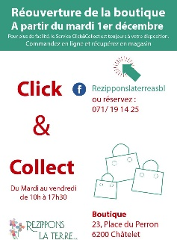

Quant aux dons, en 2020, notre ASBL a accueilli et traité :
- 3,391.35 Kg textile (vêtements dame, home, enfant, textile maison)
- 548.63 Kg Brocante (livres, DVD, brocante utilitaire)
- 457.83 Kg Chaussures, sacs, ceintures.

Service Rezip’Express
Au mois de janvier, notre collaboratrice Madame Habibe Coskun,(CPAS-Châtelet) finit son contrat en article 60. Elle est remplacée par Madame Nuray Duran, (CPAS – Aiseau).
Dès la reprise de nos activités après le premier confinement, notre service « Rezip’Express » se lance dans l’élaboration des masques en coton (tissu récupéré).
Ces masques se vendent dans la boutique et rencontrent un grand succès parmi nos clients. Un total de 252 masques sont fabriquées.

. 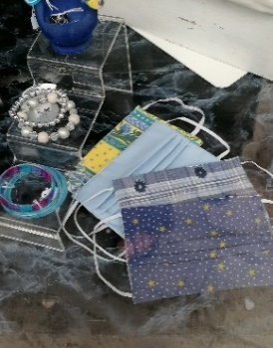 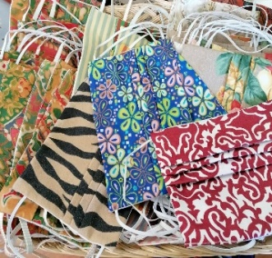
Masques RLT
RLT, répond favorablement à l’appel lancé par la Commune de Châtelet et fabrique des masques (tissu fourni par l’Administration Communale) qui seront distribués gratuitement aux habitants de l’entité. La boutique devient un « point- relais » pour la distribution de ces masques.
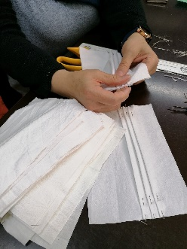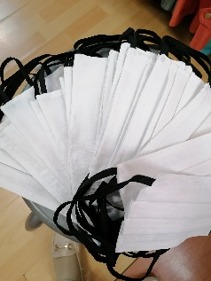
Masques sanitaires (Commune Châtelet)

RLT, par son service de couture, réalise en 2020, 145 interventions de « sauvetage » de vêtements issus des dons qui sont remis en vente dans la boutique.

Nous accueillons, comme bénévole, une jeune dame, envoyée par le CPAS, Madame Anaïs Toubmann, qui a des compétences en couture. Maman des enfants en bas âge, elle est obligée de se confiner pendant la fermeture des écoles et suspend sa collaboration temporairement.

- PERSONNEL

Bénévoles

Au début de l’année 2020 notre ASBL compte sur le soutien de 12 bénévoles. La situation sanitaire oblige nos collaboratrices et collaborateurs à se confiner. Madame Suzanne Bouxin et Madame Chantal Michaux décident de se retirer a cause des problèmes de santé. L’ASBL exprime sa reconnaissance pour leur dévouement par un petit hommage et cadeau pour leur départ.

Lors de la reprise, deux nouvelles personnes se proposent comme bénévoles : Madame Elianne Golin qui assure une permanence les mardis matins, et Madame Marie-Christine Duterne, pour une permanence les mardis et mercredis après-midi.

Article 60

En 2020 notre ASBL accueille une nouvelle collaboratrice pour le poste de retoucheuse. Nos deux collaboratrices en article 60, Madame Nuray Duran et Madame Marie-Hélène Moens, ont fait preuve d’un esprit positif extraordinaire. Leur soutien et investissement dans leur travail a été primordial pour la bonne reprise des activités.

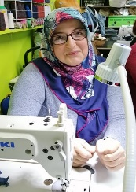
Madame Nuray Duran Madame Marie-Hélène Moens

- ACTIVITES ASBL

En 2020 toutes les activités organisées par l’Association de Commerçants (ARTECURA) auxquelles Rezippons la Terre s’implique sont supprimées (Braderie de Printemps, Fête de la Musique, Fête des Places, Halloween, Noel).

Vu la situation sanitaire, toutes nos collaborations planifiées comme « la Semaine et la Journée de l’Arbre » (Commune de Châtelet), « Ensemble avec les Personnes Extraordinaires » (UNICEF) « La Fête de la Récup » (RESSOURCES) Marché Nature (Poterie Dubois-UNICEF) sont annulées.

Entre septembre et novembre, nous organisons des cours de couture (samedis matins) pour débutantes. Deux groupes se forment, le module se déroule en 6 séances avec un programme et petit syllabus.
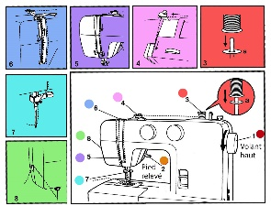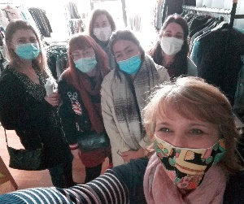

Groupe de participantes au cours de couture RLT

Opération 11 11 11 du CNCD (novembre 2020)

Le centre national de coopération au développement (CNCD-11.11.11) organise chaque année l’Opération 11.11.11 pour financer une cinquantaine de programmes de développement dans les pays pauvres du Sud. En novembre, pendant la campagne de sensibilisation, Rezippons la Terre collabore en proposant des produits 11.11.11 au magasin pour la récolte de fonds.

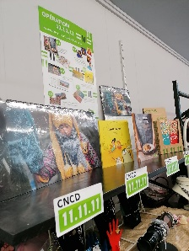
Articles 11.11.11
Green Friday

Proposé par RESSOURCES, RLT participe a la diffusion de la journée « Green Friday » qui cherche a lutter contre la course à la consommation du « Black Friday ».

Label Solid’R

Pour ses activités en 2019, RLT obtient, debut 2020, la recertification SOLID’R . RLT assure la réconduction de son label qui constitue une garantie éthique pour nos clients et donateurs.

Label Solid'R

- SUBSIDE PCS (ARTICLE 20) ACTIVITES DU «CLIC»
Activités de rencontre pour personnes isolées (Article 20)

Club Intergénérationnel de Couture « LE CLIC »
« LE CLIC » c’est le Club Intergénérationnel de Couture-recycling qui, grâce au soutien du CPAS de Châtelet, par son Plan de Cohésion Sociale, a pu se développer au sein de notre association.
Le recyclage, par la customisation des vêtements et revalorisation des objets, est le fil conducteur des ateliers du "CLIC".
L’objectif principal de cette activité est de créer un réseau de solidarité pour toute personne isolée, tout en servant des causes telles l’aide aux institutions, associations, public, partenaires.

L’année 2020 est une année particulièrement difficile pour notre association et nos créatrices.

Malgré les dures épreuves de confinement due à la pandémie, les dames du CLIC, avec le soutien de notre ASBL, gardent le contact entre elles. Grâce aux rencontres organisées dans notre pièce atelier, en tenant compte des mesures de sécurité, des réflexions, des nouvelles initiatives permettent aux dames de continuer à s’investir et de garder l’espoir des meilleurs jours à venir.

Activités du « CLIC »

Le CLIC débute l’année 2020 par son projet « BAVINETTES ».

Pendant le premier trimestre 2020, suite à une demande de Madame Muriel Godefroid, infirmière référente et logopède à la Maison de Repos Sart-Allet, nos créatrices se lancent dans la fabrication de protections personnalisés pour adultes dans le but de remplacer les bavoirs en papier par des modèles (tissus récupérés) aux motifs colorés, qui permettront de réduire la consommation de papier et de plastique.
Vu les restrictions et les mesures de sécurité dans les maisons de repos, le projet est reporté.
« Les Bavinettes » seront seulement remises à Madame Godefroid en janvier 2021.
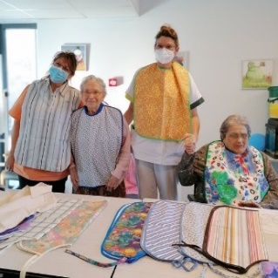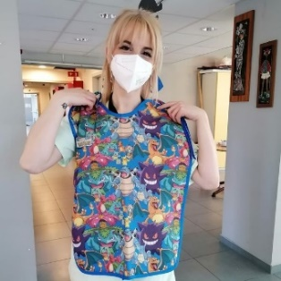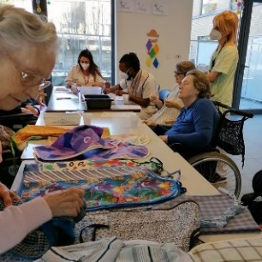

Maison de Repos Sart-Allet à Châtelet

Au mois mars, un deuxième projet en partenariat avec l’école Pie X de Châtelineau, voit le jour. LE CLIC propose de réaliser des accessoires (sacs, plumiers, fardes, etc.) pour la rentrée scolaire, en utilisant du tissu en jeans. Une animation sur le thème « Recycle ton Jeans » en partenariat avec le Mouvement d’Actions à travers Monde (MATM), est prévu lors de la rencontre entre les dames du CLIC et les étudiants.

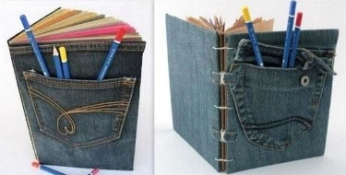
Divers articles en jeans recyclé pour la rentrée scolaire

Ce projet est reporté pour la rentrée scolaire 2021.

En septembre 2020, le port du masque est obligatoire dans les écoles.

Le CLIC se lance dans la réalisation de masques en tissu aux motifs attractifs pour les jeunes, lavables à 60°. Chaque masque est accompagnée d'un petit message d'encouragement de la part de chaque créatrice. C’est l’école Pie X, par sa GREEN TEAM, qui accueille l’idée du CLIC afin de remplacer les masques jetables par des masques en tissu. Une rencontre est organisée le 16 octobre pour la remise de masques. Les créatrices sont heureuses de pouvoir aider les familles nombreuses et réduire les déchets. Près de 140 masques sont distribués.
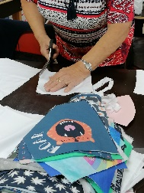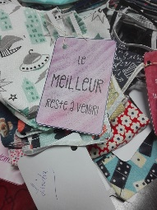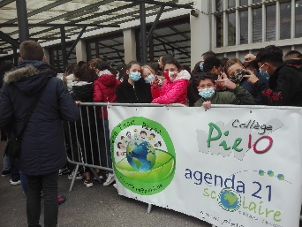

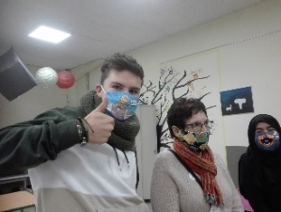
Fabrication et distribution de masques Ecole Pie X, Châtelineau

D’octobre à novembre, Le Clic, développe un projet en partenariat avec le SIS (Service d’Intégration Sociale). Cette action baptisée, « Chaleur pour toutes et tous » cherche à aider les personnes dans le besoin à mieux affronter la période hivernale.

Une centaine des pièces (bonnets et écharpes) sont tricotées ou confectionnées (tissu polar) par nos créatrices.

Madame Patricia Vanespen est engagée, grâce au subside du PCS, pour la coordination du projet, soutien et suivi des dames du CLIC entre octobre et décembre.

La remise des travaux se déroule le 29 décembre à la Maison de la Cohésion Sociale.

. 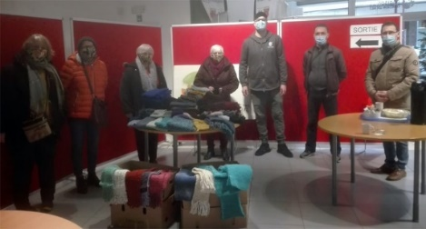

Remise des travaux à la MCS

Dès le début de la crise sanitaire, notre association a dû faire face aux effets reliés au confinement et au stress provoqué par le caractère imprévisible de la pandémie.
Malheureusement, différents projets ont été mis sur pause, reportés ou annulés….

Malgré cette période difficile pleine de défis, RLT continue à faire des projets et de regarder vers l’avant.

2020 s’achève et nous invite à garder l’espoir d’un avenir meilleur.

Châtelet, février 2021.

Cristina de la Rocha
Coordinatrice
Rezippons la Terre, ASBL

